Documento de Diagramas de Procesos
ServIA — Asistente de Inteligencia Artificial para el Sector Público
Nombre del proyecto: ServIA — Asistente de Inteligencia Artificial para el Sector Público
Institución que conduce el proyecto: MICITT — Dirección de Gobernanza
Fecha: octubre 2026
Versión del documento: 1.1

1. Introducción y nota metodológica
Los diagramas de procesos se presentan como un insumo para el modelado del sistema, elaborados con la herramienta de código PlantUML. Es importante establecer una distinción metodológica: un caso de uso no es lo mismo que un proceso. Mientras que los 16 casos de uso describen interacciones puntuales de un actor con el sistema, un proceso abarca una secuencia completa de actividades que transforma entradas en salidas, y a menudo cruza el área de responsabilidad de varios actores o componentes.
Por esta razón, en este documento varios casos de uso se agrupan dentro de un solo proceso integral: por ejemplo, la carga de documentos y el reconocimiento de texto en imagen forman un único proceso de ingesta. Además, se documentan procesos que no aparecen como casos de uso propios, como el registro automático de auditoría, que ocurre dentro de varios casos de uso, y la incorporación de nuevas fuentes al corpus, que se decide fuera del sistema. Como el resto de la documentación, los procesos describen el comportamiento planificado del sistema (ver ERS).
Sobre la técnica de diagramación empleada, todos los procesos se codifican con la sintaxis de diagrama de actividad de PlantUML. La diferencia práctica aplicada en este documento es la siguiente:
- Flujograma: se utiliza para lógicas con decisiones donde existe un solo responsable. Se diagrama sin carriles.
- Diagrama de actividad UML: se emplea cuando el flujo cruza entre varios actores o componentes. Utiliza carriles y, cuando hay tareas en paralelo, bifurcación y unión (fork / fork again / end fork).

2. Objetivo del documento
El objetivo de este documento es describir de forma gráfica y detallada los flujos de trabajo operativos, de apoyo y de gestión del sistema ServIA. Esto permite visualizar el ciclo de vida completo de cada interacción e identificar claramente las responsabilidades de cada actor.
Asimismo, complementa los requisitos funcionales y los casos de uso con una perspectiva de proceso, y sirve como base visual para las decisiones técnicas del desarrollo, especialmente en los puntos donde el sistema delega trabajo en componentes de apoyo —el procesamiento asíncrono, la base de datos vectorial o el motor de lenguaje— o donde se requiere una decisión humana, como la administración de cuentas o la autorización de nuevas fuentes de documentos.

3. Alcance del modelado de procesos
El alcance de este documento comprende el modelado de 10 procesos clave de ServIA. Estos abarcan desde la ingesta de documentos y la consulta conversacional con cita de fuente, hasta la seguridad de las cuentas, la auditoría y la supervisión del uso del sistema.
A nivel de alcance, la capa de gestión es intencionalmente delgada dentro del sistema: ServIA ofrece la supervisión de su propio uso mediante la bitácora y las métricas (P9), mientras que la decisión sobre qué fuentes de documentos incorporar al corpus corresponde a la Dirección de Gobernanza del MICITT, fuera del sistema. Por eso P10 es importante: representa el puente entre esa decisión institucional y la operación del sistema, que la ejecuta mediante el proceso de ingesta (P1).

4. Inventario y cuadro resumen de clasificación
El inventario consta de 10 procesos distribuidos según su naturaleza:
- 4 procesos operativos: representan el núcleo del servicio: convertir documentos institucionales en respuestas y hallazgos verificables.
- 4 procesos de apoyo: brindan la seguridad, la administración y la trazabilidad necesarias para que las operaciones se lleven a cabo con éxito.
- 2 procesos de gestión: representan el nivel de supervisión y de decisión institucional sobre el sistema y su corpus.
A continuación se detalla la clasificación técnica de cada proceso modelado:
Tipo | ID | Proceso | Técnica sugerida
Operativo | P1 | Ingesta y Procesamiento de Documentos | Diagrama de Actividad UML con carriles
Operativo | P2 | Consulta Conversacional con Cita de Fuente | Diagrama de Actividad UML con carriles
Operativo | P3 | Trabajo en NotebookServIA | Flujograma
Operativo | P4 | Búsqueda de Temas Similares | Diagrama de Actividad UML con carriles
Apoyo | P5 | Autenticación y Control de Acceso | Diagrama de Actividad UML con carriles
Apoyo | P6 | Recuperación, Cambio de Contraseña y Perfil | Flujograma
Apoyo | P7 | Administración de Cuentas de Usuario | Diagrama de Actividad UML con carriles
Apoyo | P8 | Registro Automático de Auditoría | Flujograma
Gestión | P9 | Supervisión del Uso del Sistema | Flujograma
Gestión | P10 | Incorporación de Fuentes al Corpus | Diagrama de Actividad UML con carriles (conceptual)

5. Procesos Operativos (Clave)

P1 — Ingesta y Procesamiento de Documentos
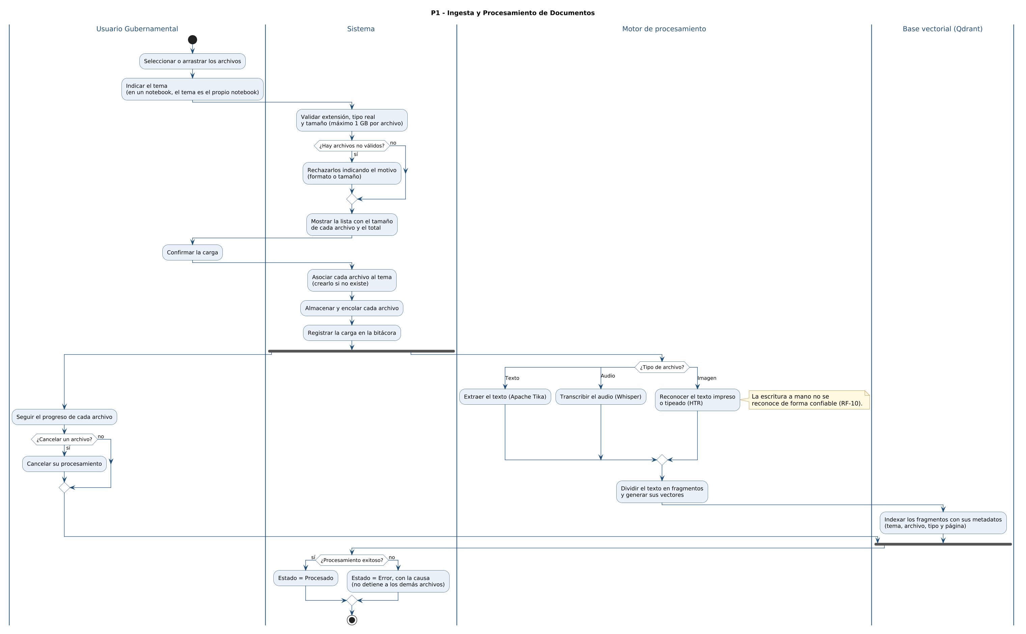
Tipo | Operativo (Clave)
Entradas | Archivos de texto, audio o imagen, y el tema al que pertenecen (o el notebook en el que se cargan).
Salidas | Documentos procesados e indexados, disponibles para la consulta; o documentos en estado Error, con su causa.
Actores | Usuario Gubernamental, Sistema, Motor de procesamiento asíncrono (Celery), Base de datos vectorial (Qdrant). El procesamiento usa Apache Tika, la transcripción de audio (Whisper) y el servicio de reconocimiento de escritura.
RF cubiertos | RF-05 a RF-10, RF-21
Casos de uso | CU-07, CU-08
Técnica | Diagrama de Actividad UML con carriles. Usa bifurcación (fork) porque el usuario sigue el progreso mientras el motor procesa los archivos en paralelo.

P2 — Consulta Conversacional con Cita de Fuente
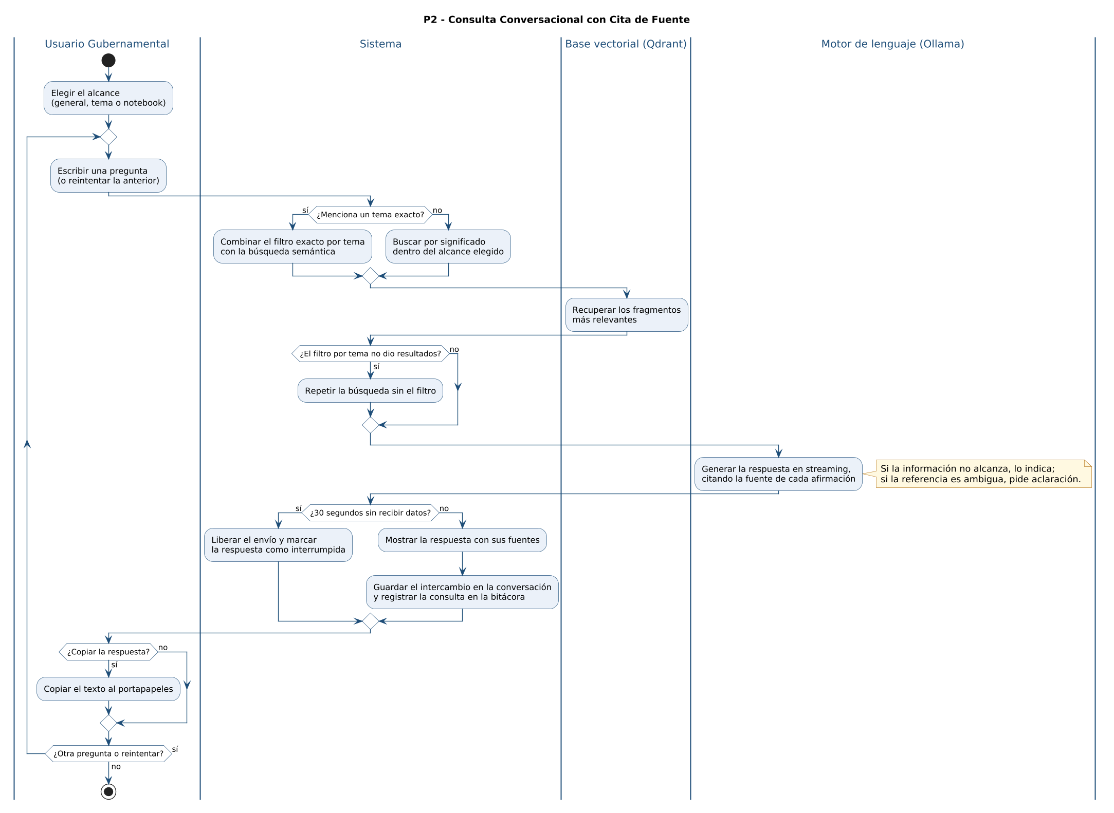
Tipo | Operativo (Clave)
Entradas | Pregunta en lenguaje natural y alcance elegido: general, un tema específico o un notebook.
Salidas | Respuesta con la cita de sus fuentes, guardada en la conversación; o aviso de que la conexión se interrumpió.
Actores | Usuario Gubernamental, Sistema, Base de datos vectorial (Qdrant), Motor de lenguaje local (Ollama).
RF cubiertos | RF-11 a RF-16, RF-21
Casos de uso | CU-09, CU-10
Técnica | Diagrama de Actividad UML con carriles. El ciclo de repetición representa la conversación: cada pregunta nueva, o el reintento de la anterior, recorre de nuevo el mismo flujo.

P3 — Trabajo en NotebookServIA
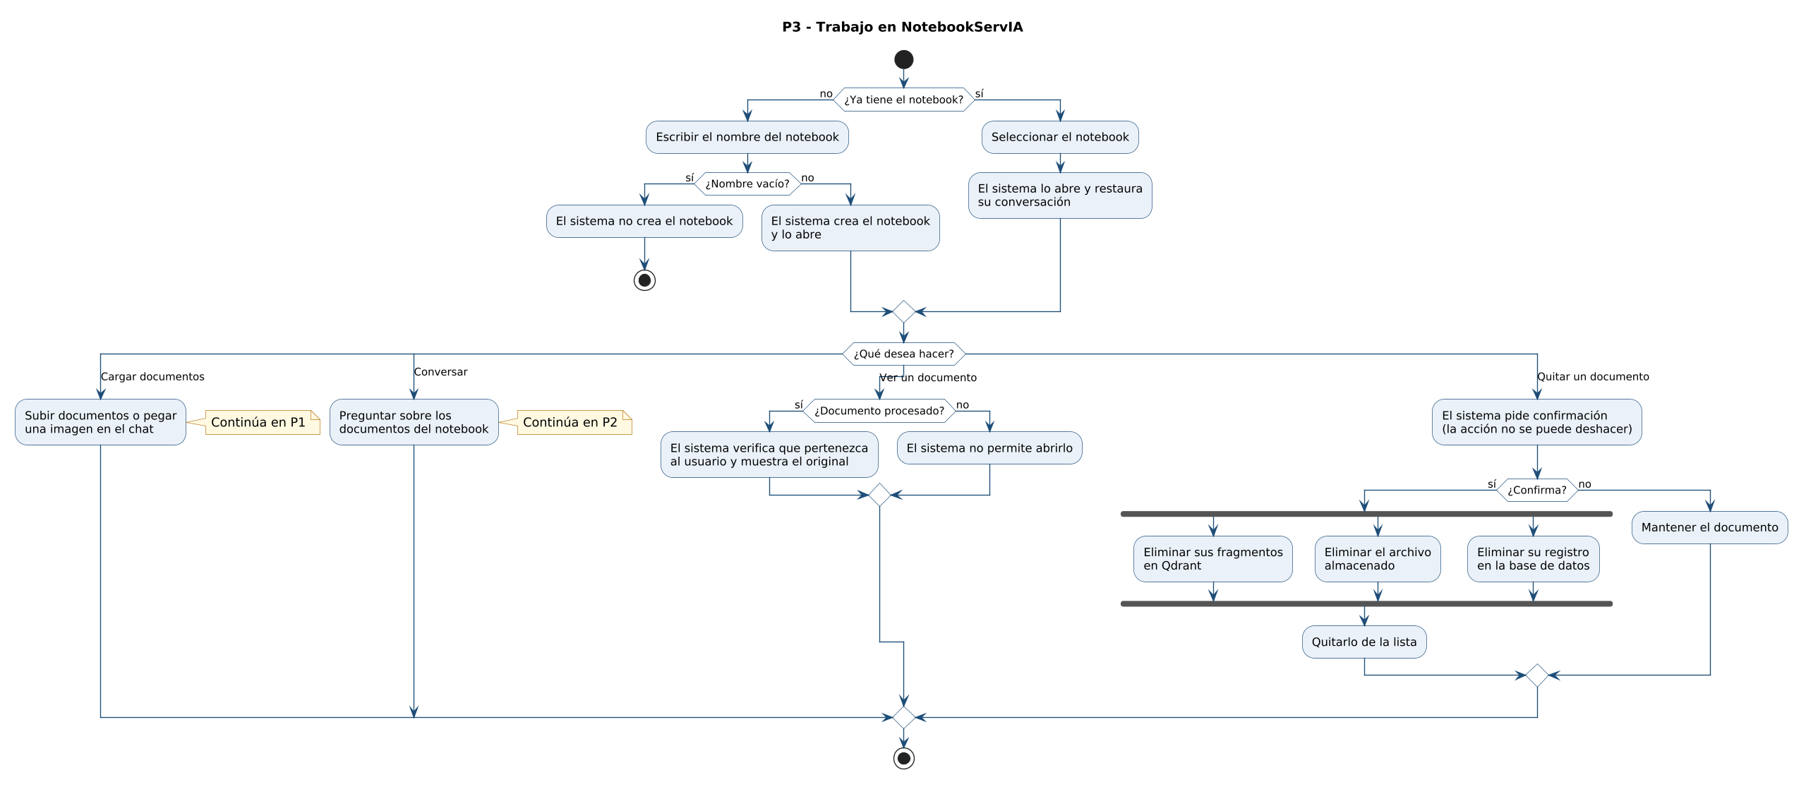
Tipo | Operativo (Clave)
Entradas | Necesidad del usuario de trabajar con una colección propia de documentos.
Salidas | Notebook con sus documentos y su conversación; documento previsualizado; o documento eliminado por completo.
Actores | Usuario Gubernamental, Sistema, Base de datos vectorial (Qdrant).
RF cubiertos | RF-17 a RF-19 (reutiliza RF-05 y RF-11)
Casos de uso | CU-11, CU-12, CU-13 (y CU-07, CU-09 desde el notebook)
Técnica | Flujograma: las acciones las decide un solo responsable, el usuario, y el sistema responde en cada paso. Usa bifurcación (fork) porque la eliminación de un documento se completa en tres capas a la vez; la carga y la conversación continúan en P1 y P2.

P4 — Búsqueda de Temas Similares
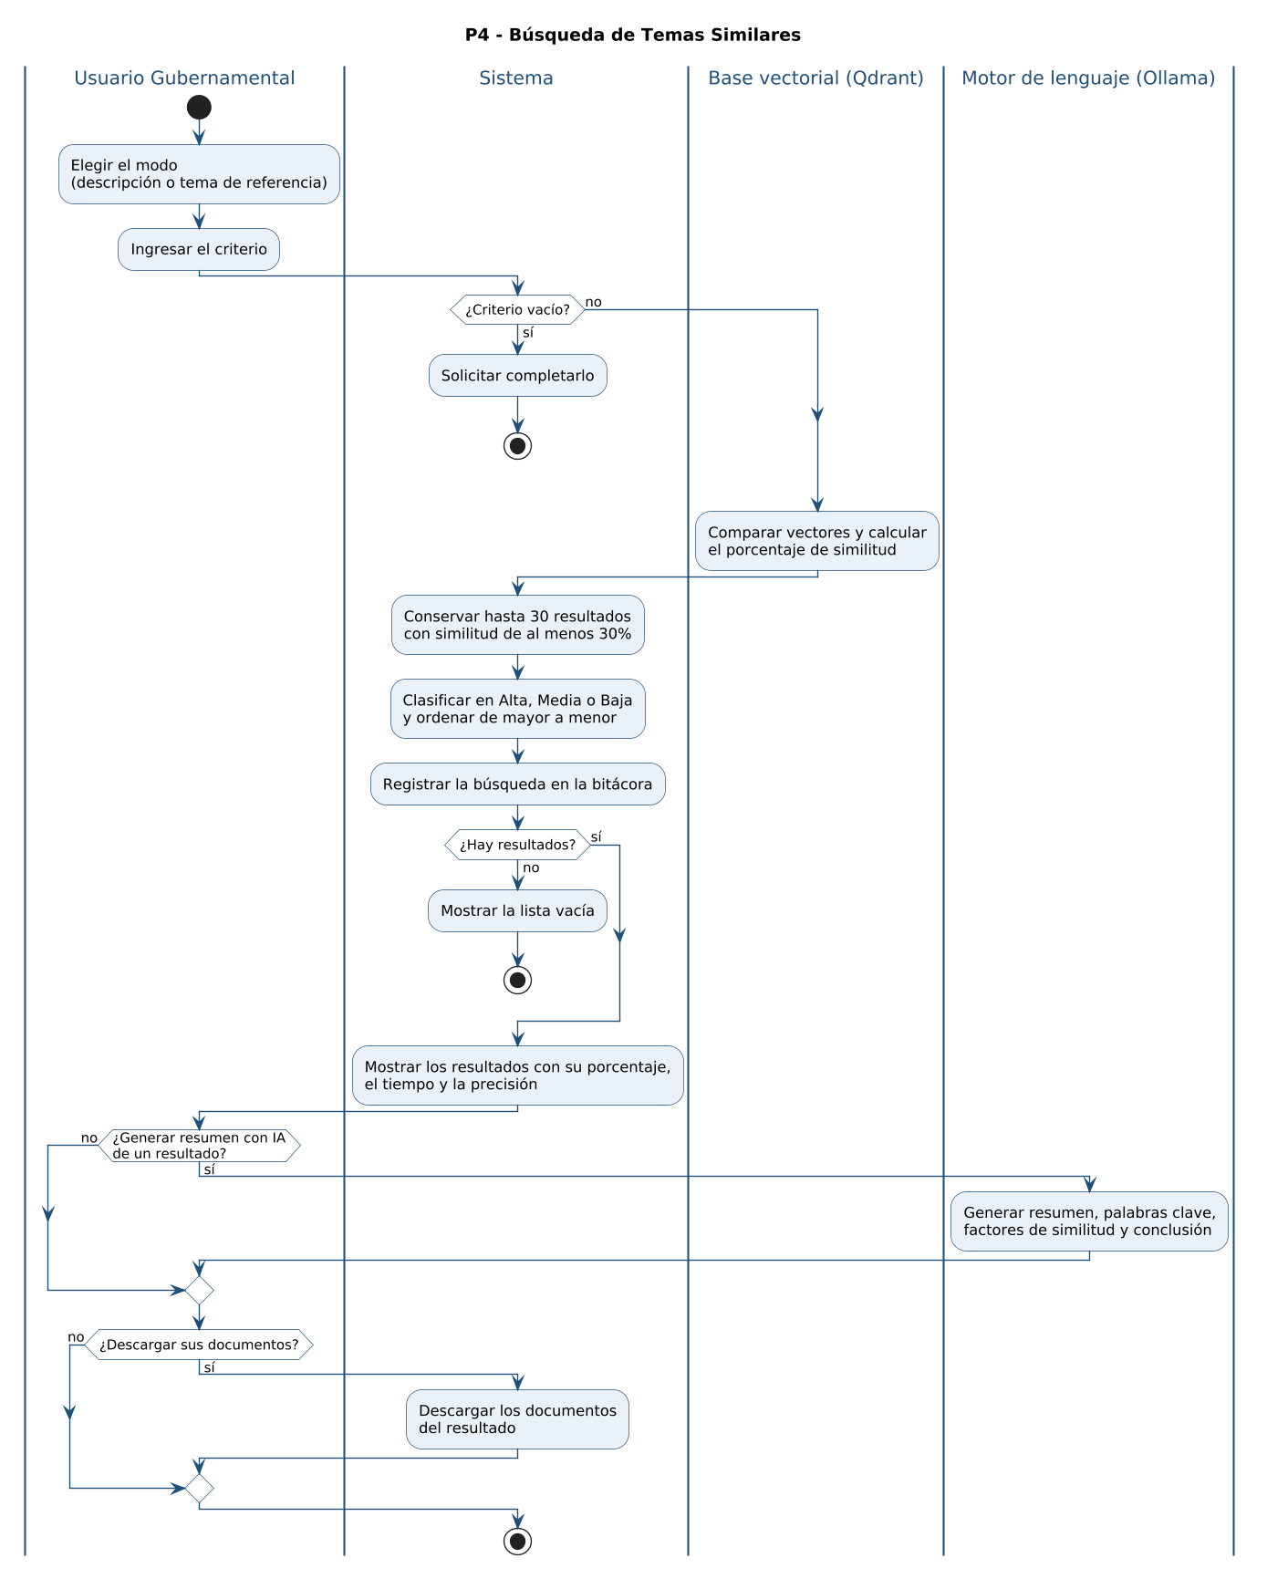
Tipo | Operativo (Clave)
Entradas | Descripción en texto libre o tema de referencia.
Salidas | Listado de hasta 30 temas similares, clasificados por nivel de similitud; resumen con IA bajo demanda.
Actores | Usuario Gubernamental, Sistema, Base de datos vectorial (Qdrant), Motor de lenguaje local (Ollama).
RF cubiertos | RF-20, RF-21
Casos de uso | CU-14
Técnica | Diagrama de Actividad UML con carriles (decisiones de criterio vacío, resultados y detalle adicional).

6. Procesos de Apoyo (Soporte)

P5 — Autenticación y Control de Acceso
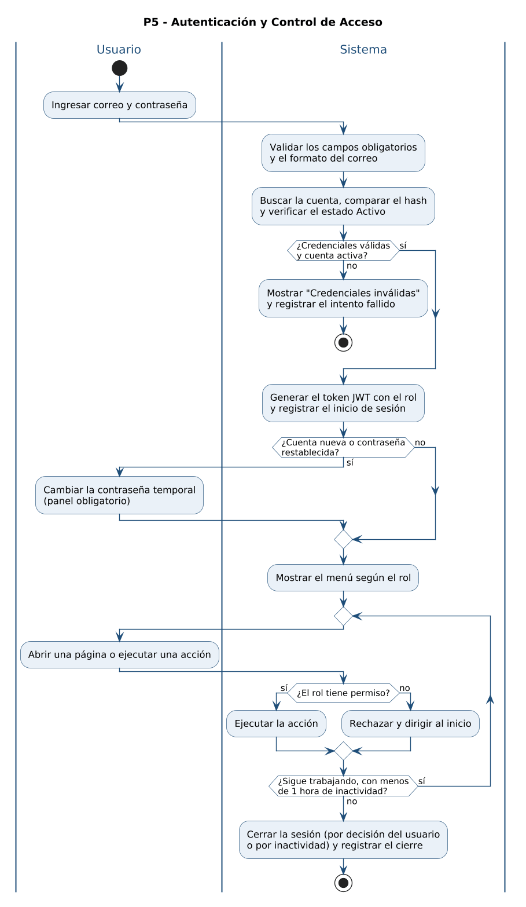
Tipo | Apoyo (Soporte)
Entradas | Correo electrónico y contraseña del usuario.
Salidas | Sesión activa con acceso limitado a las funciones de su rol; sesión cerrada al terminar o por inactividad.
Actores | Usuario Gubernamental o Administrador, Sistema.
RF cubiertos | RF-01, RF-02, RF-21
Casos de uso | CU-01, CU-02, CU-03
Técnica | Diagrama de Actividad UML con carriles. Encadena el inicio de sesión, el control de acceso de cada acción y el cierre de la sesión.

P6 — Recuperación, Cambio de Contraseña y Perfil
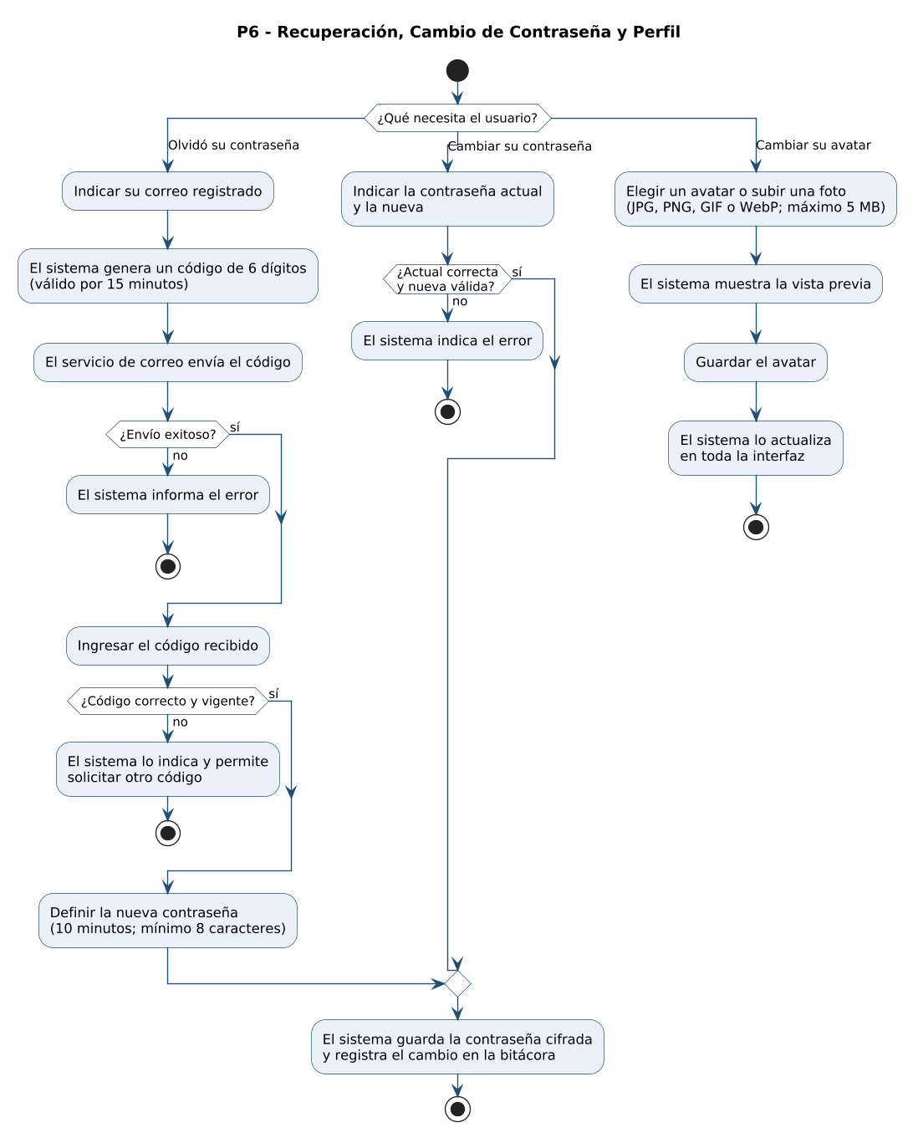
Tipo | Apoyo (Soporte)
Entradas | Usuario que olvidó su contraseña, que desea cambiarla o que quiere personalizar su avatar.
Salidas | Contraseña actualizada y cifrada, o avatar actualizado en toda la interfaz.
Actores | Usuario Gubernamental o Administrador, Sistema, Servicio de correo electrónico.
RF cubiertos | RF-03, RF-04, RF-21
Casos de uso | CU-04, CU-06
Técnica | Flujograma con una selección inicial entre tres flujos: el usuario decide cada paso y el sistema y el servicio de correo responden; los dos flujos de contraseña terminan en el mismo guardado.

P7 — Administración de Cuentas de Usuario
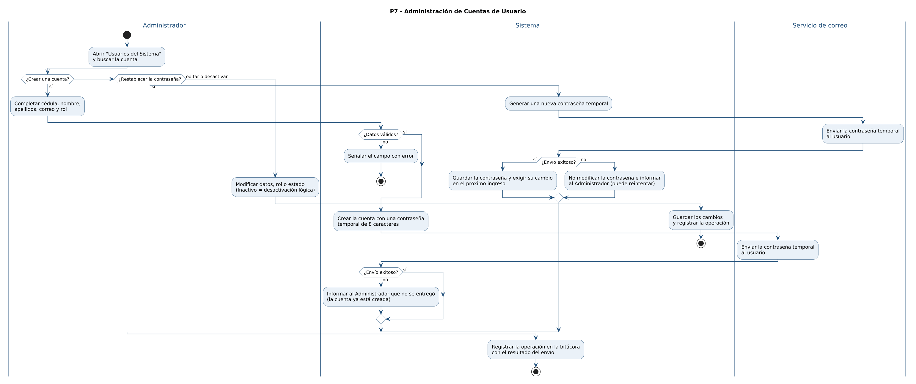
Tipo | Apoyo (Soporte)
Entradas | Necesidad de crear, modificar, desactivar o desbloquear una cuenta.
Salidas | Cuenta creada o actualizada, contraseña temporal enviada al usuario cuando corresponde, aviso al Administrador si no se entregó, y operación registrada con su resultado.
Actores | Administrador, Sistema, Servicio de correo electrónico.
RF cubiertos | RF-02, RF-03, RF-21
Casos de uso | CU-05
Técnica | Diagrama de Actividad UML con carriles. Introduce un responsable humano (el Administrador) sobre las cuentas de los demás usuarios.

P8 — Registro Automático de Auditoría
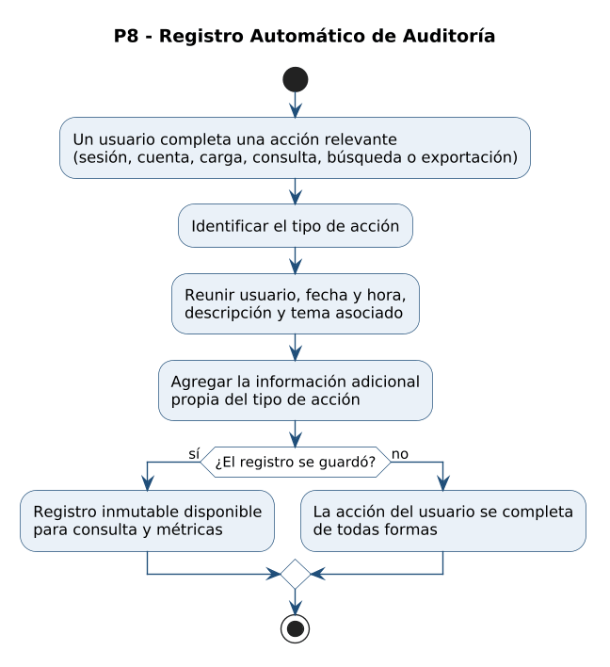
Tipo | Apoyo (Soporte)
Entradas | Cualquier acción relevante completada por un usuario.
Salidas | Registro inmutable en la bitácora, disponible para su consulta y para las métricas.
Actores | Sistema.
RF cubiertos | RF-21
Casos de uso | No modelado como caso de uso propio: es el sub-comportamiento «Registrar evento en bitácora» incluido en CU-01, CU-02, CU-04, CU-05, CU-07, CU-09, CU-14 y CU-15.
Técnica | Flujograma (un solo responsable: el sistema).

7. Procesos de Gestión (Estratégicos)

P9 — Supervisión del Uso del Sistema
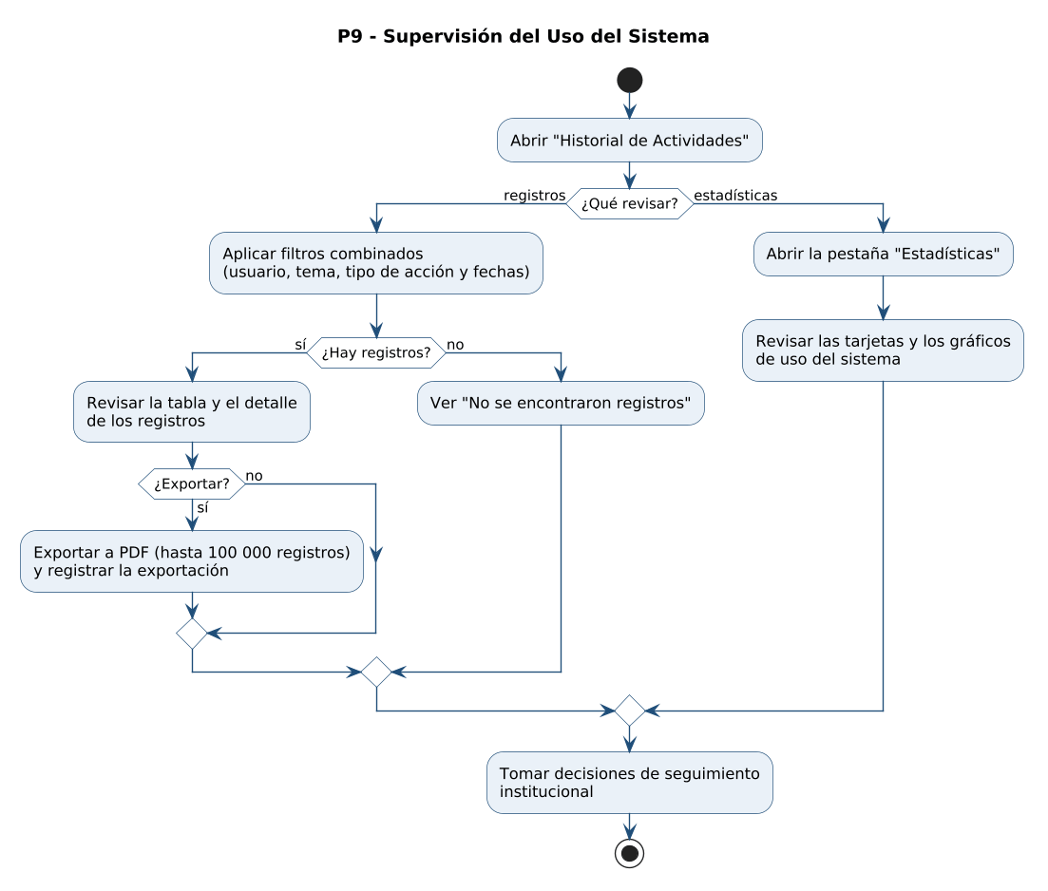
Tipo | Gestión (Estratégico)
Entradas | Registros de la bitácora.
Salidas | Actividad del sistema revisada, filtrada o exportada, e indicadores de uso consultados.
Actores | Administrador, Sistema.
RF cubiertos | RF-22, RF-23
Casos de uso | CU-15, CU-16
Técnica | Flujograma (un solo responsable: el Administrador, con la información que presenta el sistema).

P10 — Incorporación de Fuentes al Corpus
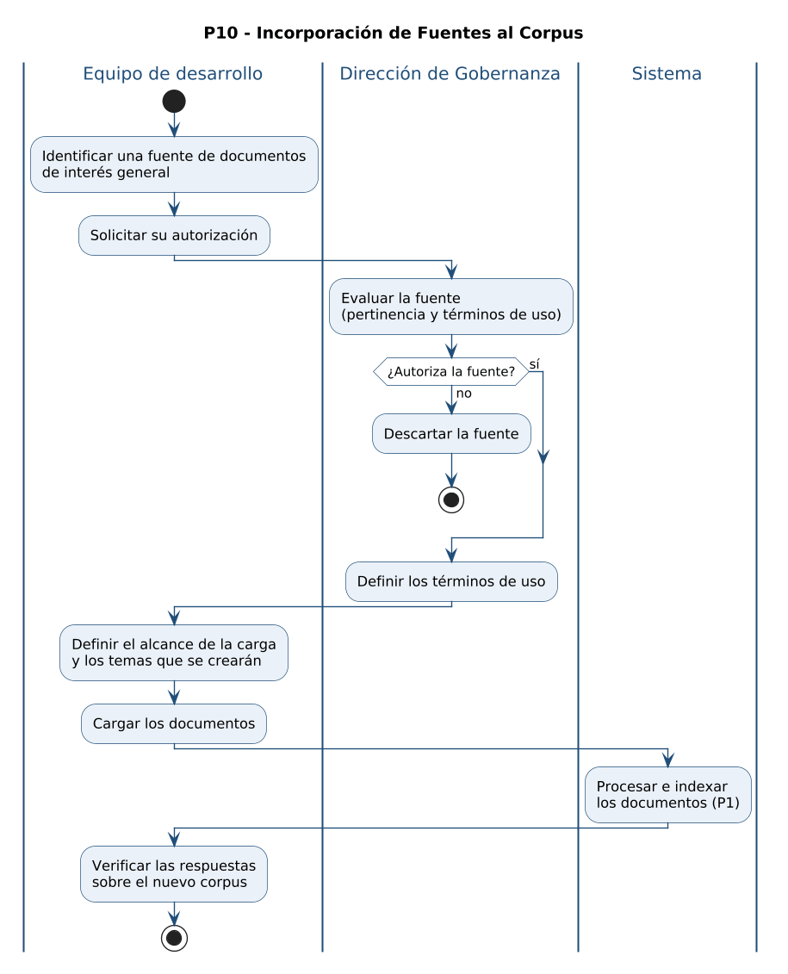
Tipo | Gestión (Estratégico)
Entradas | Fuente de documentos de interés general identificada.
Salidas | Corpus ampliado con documentos procesados e indexados, o fuente descartada.
Actores | Dirección de Gobernanza (MICITT), Equipo de desarrollo, Sistema.
RF cubiertos | Habilita RF-05 y RF-06 (ampliación del corpus)
Casos de uso | No modelado como caso de uso: es una decisión institucional que ocurre fuera del sistema.
Técnica | Diagrama de Actividad UML con carriles, conceptual. La decisión la toma la Dirección de Gobernanza; el sistema solo recibe el resultado, mediante P1.

